|  |
| --- |
| 2020-5-18 |

**Module 1 _ Team project**

**구조체 기반의**

**문서(CSV File) 불러오기 및 정보검색**

Team_Megaton (김상현, 이태민, 김현중, 장 진)

Table of Contents

1. Revision History 1

2. Development Report 2

2-1. 요구사항 분석(Requirement Analysis) 2

2-2. 구조 설계(Structure design)…………………………………………………………………….…………………………….3

2-3. 알고리즘 설계 및 구현………………………………………………………………………………………………………….4

2-4. Code 및 테스트……………………………………………………………………………………………………………………...5

# 1. Revision History

|  |  |  |  |  |
| --- | --- | --- | --- | --- |
| No. | Revision 내용 | 날짜 | Version | 담당자 |
| 1 | 문서 데이터 Parsing | 2020-05-20 | 1.0 | 장 진 |
| 2 | 전반적인 함수 설계 | 2020-05-20 | 1.1 | 김상현 |
| 3 | 입.출력부 구조 수정 | 2020-05-21 | 1.2 | 이태민 |
|  | 개발계획서 작성 | 2020-05-28 | 1.3 | 김현중 |
|  |  |  |  |  |
|  |  |  |  |  |
|  |  |  |  |  |
|  |  |  |  |  |
|  |  |  |  |  |
|  |  |  |  |  |
|  |  |  |  |  |
|  |  |  |  |  |
|  |  |  |  |  |
|  |  |  |  |  |
|  |  |  |  |  |
|  |  |  |  |  |
|  |  |  |  |  |
|  |  |  |  |  |
|  |  |  |  |  |
|  |  |  |  |  |
|  |  |  |  |  |
|  |  |  |  |  |
|  |  |  |  |  |
|  |  |  |  |  |
|  |  |  |  |  |
|  |  |  |  |  |
|  |  |  |  |  |
|  |  |  |  |  |
|  |  |  |  |  |
|  |  |  |  |  |
|  |  |  |  |  |
|  |  |  |  |  |
|  |  |  |  |  |

# 2. Development Report

## 2-1. 요구사항 분석(Requirement Analysis)

1) ‘산업융합형 인공지능 청년혁신가 양성 과정’ 서울반 교육생 명단 파일 읽어오기

2) 읽어온 파일로부터 조장, 배정기업, 이름, 학교를 검색 할 수 있는 구조 만들기

3) 사용자의 검색 내용 및 날짜, 시간을 담은 “result.txt” 파일 생성하기

## 2-2. 구조 설계(Structure Design)

① 구조체 기반 Data 입력

1. 조장검색 2. 배정기업검색 3. 이름검색 4. 학교검색 (검색 원하는 항목의 숫자 입력)

② “1. 조장검색” 선택시 – 1) 이름 입력받음 2) 입력한 이름이 조장이라면, 조장 및 조원정보표시

조장이 아니라면, 초기화면(위 2-2구조 설계_①번)으로 돌아감

“2. 배정기업검색” 선택시 – 1)기업명 입력 2) 입력한 기업에 해당하는 조원 및 조원정보표시

“3. 이름검색” 선택시 – 1) 이름 입력받음 2) 입력받은 교육생 정보표시

“4. 학교검색” 선택시 – 1) 학교명 이름받음 2) 입력받은 학교에 해당하는 교육생 정보표시

정렬 기준 선택2- 오름차순, 내림차순

③ 프로그램 종료 – 위의 과정을 반복적으로 수행 할 수 있으며, ‘0’ 입력 시 프로그램 종료

④교육생 정보 검색한 데이터(검색 날짜, 시간 및 내용)가 지정된 경로에 txt파일로 생성

## 2-3. 알고리즘 설계 및 구현

## 

**NO**

**NO**

**NO**

**YES**

**YES**

**NO**

**1~4**

**0**

**YES**

**YES**

## 2-4. Code 및 테스트

Reference : <https://github.com/Sianomi/C_EXCEL_learn>

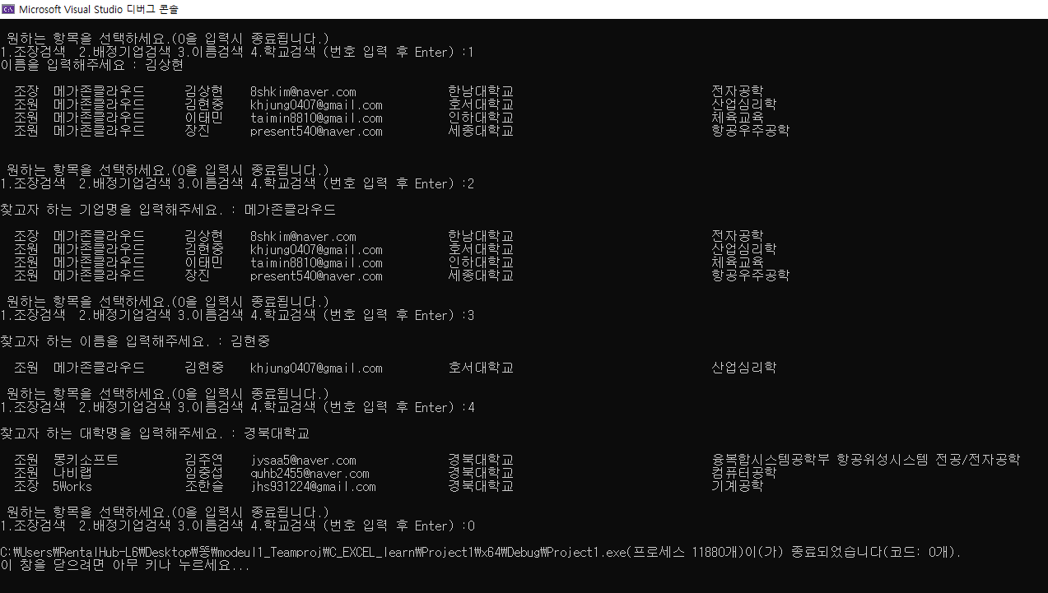

-프로그램 종류 후 생성된 txt파일

